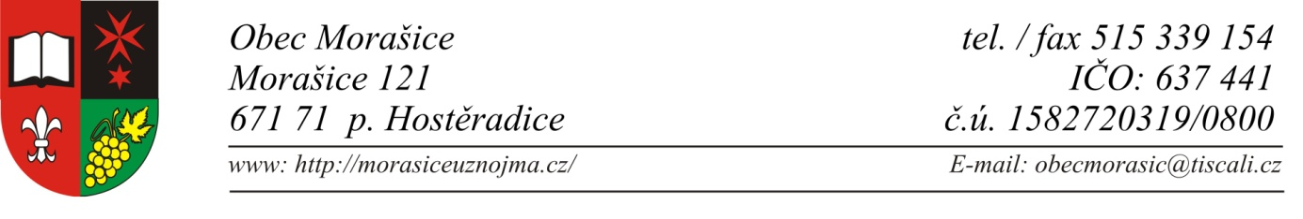
Závěrečný účet obce Morašice
za rok 2022 sestavený k 31.12.2022
V souladu s §17 zákona č. 250/2000 Sb., o rozpočtových pravidlech územních rozpočtů ve znění platných předpisů
Údaje o obci:
Adresa: Obec Morašice, Morašice 121, 671 71 Hostěradice
IČ: 00637441
DIČ: nejsme plátci DPH
Tel.: 515 339 154
E-mail: obecmorasice@tiscali.cz
ID datové schránky:
www: www.morasiceuznojma.cz
Bankovní ústav:
Česká spořitelna a.s. | 1582720319/0800
Komerční banka a.s. | 107-7697110227/0100
Česká národní banka | 94-7012741/0710
Starostka obce: Mgr. Adéla Šotkovská, DiS.
Místostarosta obce: Bc. Lukáš Bartuněk
Členové zastupitelstva: Mgr. Jana Hlaváčová
Rudolf Březina
Jaroslava Kotrncová
Kateřina Paluchová
Hana Maříková
Od 20.10.2022
Starostka obce: Mgr. Adéla Šotkovská, DiS.
Místostarosta obce: Bc. Lukáš Bartuněk
Členové zastupitelstva: Mgr. Jana Hlaváčová
Rudolf Březina
Eva Urbánková
Zděnek Weis
Jaroslava Kotrncová

Počet zasedání zastupitelstva v roce 2022: celkem 8x
10.02.2022, 05.05.2022, 02.06.2022, 14.07.2022, 15.09.2022, 20.10.2022(ustavující), 16.11.2022, 08.12.2022
Finanční výbor Zastupitelstva obce Morašice: celkem 1x
12.09.2022
Kontrolní výbor Zastupitelstva obce Morašice: celkem 0x

Vedení účetnictví:
Obec Morašice v roce 2022 účtovala v plném rozsahu účetnictví v souladu se zákonem č. 563/1991 Sb., o účetnictví ve znění pozdějších předpisů, vyhlášky č. 460/2012 Sb., kterou se mění některá ustanovení vyhlášky č. 410/2009 Sb., kterou se provádí některá ustanovení zákona č. 563/1991 Sb. Zákona č. 250/2000 Sb., o rozpočtových pravidlech územních rozpočtů, ve znění platných předpisů. Dále dle Českých účetních standardů pro některé vybrané účetní jednotky č. 701-710.
Obec Morašice neprovozuje hospodářskou činnost.
Rozdíl výnosů a nákladů po zdanění tvoří výsledek hospodaření běžného účetního období a je obsahem účtu 493 k 31.12.2022. K 1.1.2023 přechází účet 493 na účet 431 – Výsledek hospodaření ve schvalovacím řízení. Po schválení účetní závěrky bude výsledek hospodaření vypořádán převodem z účtu 431 na účet 432 – nerozdělený zisk z minulých let.
Účetní závěrka Obce Morašice za rok 2022 do doby zveřejnění Návrhu závěrečného účtu nebyla schválena.

Zůstatky na bankovních účet k 31.12.2022:

Bankovní ústav | Číslo účtu | Zůstatek
Česká spořitelna a.s. | 1582720319/0800 | 2 210 634,49
Komerční banka a.s. | 107-7697110227/0100 | 38 612,18
Česká národní banka | 94-7012741/0710 | 2 988 357,49
Rozpočet obce na rok 2022:
Návrh rozpočtu obce byl zveřejněn na úřední desce od 15.11.2021 do 03.12.2021, projednán a schválen zastupitelstvem obce dne 30.11.2021 usnesení č. 7/2021/z 10 ve výši příjmů 3 885 900,00,- Kč, financování 0,00,-Kč a výdajů 3 885 900,00,- Kč.
V průběhu roku bylo schváleno 12 rozpočtových opatření:
 |  |  | (v kč)
Pořadové číslo RO | Schváleno |  | Schválení ZO, usnesení č. | PŘÍJMY | VÝDAJE | FINANCOVÁNÍ | VYVĚŠENO
 | kdy | kým
1 | 20.02.2022 | Starostka |  | 500,00 | 500,00 | 0,00 | 14.03.2022
2 | 13.03.2022 | Starostka |  | 15 300,00 | 15 300,00 | 0,00 | 08.04.2022
3 | 05.05.2022 | Zastupitelstvo | 3c/2022/z2 | 32 700,00 | 32 700,00 | 0,00 | 13.05.2022
4 | 02.06.2022 | Zastupitelstvo | 4/2022/z3 | 105 000,00 | 105 000,00 | 0,00 | 17.06.2022
5 | 24.06.2022 | Starostka |  | 1 000,00 | 12 700,00 | 11 700,00 | 11.07.2022
6 | 14.07.2022 | zastupitelstvo | 3b/200/z4 | 0,00 | 0,00 | 0,00 | 22.07.2022
7 | 31.07.2022 | Starostka |  | 50 000,00 | 50 000,00 | 0,00 | 22.08.2022
8 | 05.08.2022 | Starostka |  | 20 800,00 | 20 800,00 | 0,00 | 22.08.2022
9 | 15.09.2022 | Zastupitelstvo | 3c/2022/z5 | 37 200,00 | 37 200,00 | 0,00 | 19.09.2022
10 | 19.10.2022 | Starostka |  | 97 800,00 | 97 800,00 | 0,00 | 07.11.2022
11 | 31.10.2022 | Starostka |  | 0,00 | 0,00 | 0,00 | 21.11.2022
12 | 08.12.2022 | Zastupitelstvo | 3/2022/z8 | 78 800,00 | 78 800,00 | 0,00 | 12.12.2022
Rozpočtová opatření – úprava o |  |  |  | 439 100,00 | 450 800,00 | 11 700,00
Schválený rozpočet |  |  |  | 3 885 900,00 | 3 885 900,00 | 0,00
Upravený rozpočet |  |  |  | 4 325 000,00 | 4 336 700,00 | 11 700,00

Údaje o plnění příjmů a výdajů za rok 2022 (viz příloha č.2):
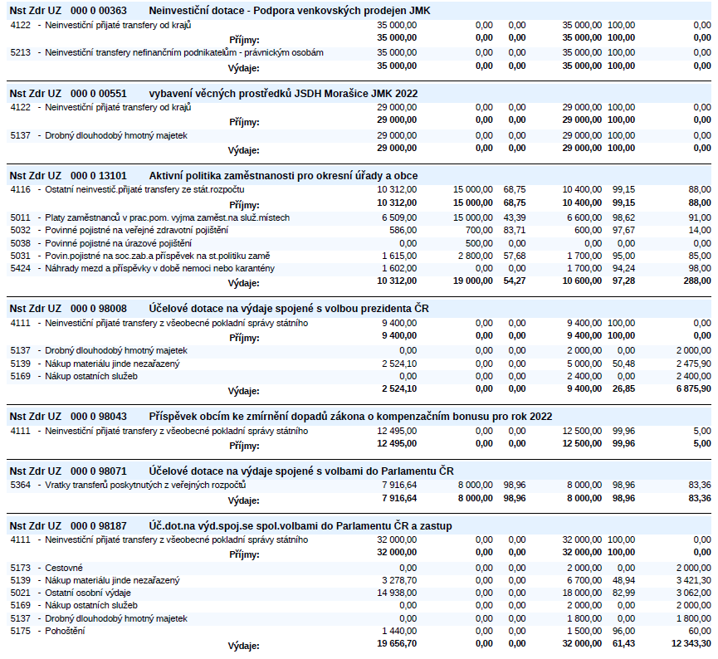
Příjmy a výdaje dle účelových znaků (dotace):

Obec je členem:
Mikroregion Moravskokrumlovsko – příspěvek ve výši 9 160,-Kč
Sdružení místních samospráv ČR – příspěvek ve výši 3 956,-Kč
Sdružení měst a obcí ČR – příspěvek ve výši 2 928,22,-Kč
Svazek obcí Moravia – příspěvek ve výši 10 861,-Kč
Energoregion 2020 – příspěvek ve výši 231,- Kč
Vyúčtování finančních vztahů ke státnímu rozpočtu a ostatním rozpočtům veřejné úrovně:
Název | Popis | Pol. | Částka
SMO ČR | Členský příspěvek | 5229 | 2 928,22 Kč
SMS ČR | Členský příspěvek | 5229 | 3 956,00 Kč
Mikroregion Moravskokrumlovsko | Členský příspěvek | 5329 | 9 160,00 Kč
Svazek obcí Moravia | Členský příspěvek | 5329 | 10 861,00 Kč
JMK IDS | Příspěvek | 5323 | 22 900,00 Kč
Město Znojmo | Příspěvek na sociální služby | 5321 | 11 500,00 Kč
Město Znojmo | Přestupky dle smlouvy | 5321 | 27 000,00 Kč

Inventarizace
Inventarizační komise provedla inventarizaci majetku a závazků na úseku obce Morašice. Inventarizace proběhla řádně, podklady byly řádně připraveny a ověřeny na skutečnost. U inventur byly vždy členové komise a osoba odpovědná za majetek. Dle plánu inventur byl zjištěn skutečný stav majetku a závazků a ostatních inventarizačních položek pasiv a podrozvahy, který je zaznamenán v inventurních soupisech. Skutečný stav byl porovnán na účetní stav majetku a závazků a ostatních inventarizačních položek. Inventarizací majetku nebyly zjištěny žádné schodky a manka. Inventarizace majetku a závazků k 31. 12. 2022 byla provedena v souladu s ustanoveními zákona č. 563/1991 Sb., o účetnictví v platném znění a plánem inventur ze dne 21. 12. 2022. Podložena inventarizačními soupisy majetku (celkem 47), které jsou uloženy na OÚ Morašice:

Inventurní soupis číslo | Seznam položek | Počáteční stavy roku 2022 | Konečné zůstatky za rok 2022 | Úbytek za rok 2022 | Přírůstek za rok 2022
1 | 018 | 59 791,00 | 59 791,00 | 0,00 | 0,00
2 | 019 | 160 000,00 | 160 000,00 | 0,00 | 0,00
3 | 021 | 24 237 060,77 | 25 875 970,35 |  | 1 638 909,58
4 | 022 | 1 038 939,50 | 1 038 939,50 | 0,00 | 0,00
5 | 028 | 1 821 049,16 | 2 024 008,29 | 4 578,00 | 207 537,13
6 | 031 | 3 712 840,44 | 3 709 644,94 | 3 195,50
7 | 032 | 37 818,00 | 37 818,00 | 0,00 | 0,00
8 | 042 | 1 821 969,58 | 324 960,00 | 1 638 909,58 | 141 900,00
9 | 078 | -59 791,00 | -59 791,00 | 0,00 | 0,00
10 | 079 | -61 508,00 | -70 400,00 |  | 8 892,00
11 | 081 | -4 913 067,00 | - 5 247 009,00 |  | 333 942,00
12 | 082 | -611 595,00 | - 661 359,00 |  | 49 764,00
13 | 088 | -1 821 049,16 | - 2 024 008,29 | 4 578,00 | 207 537,13
14 | 132 | 4 290,00 | 21 990,00 |  | 17 700,00
15 | 192 | -13 016,20 | -18 380,10 | 912,00 | 6 275,90
16 | 194 | -3 622,20 | -1 503,00 | 5 344,20 | 3225,00
17 | 231 | 3 996 279,92 | 5 237 604,16 |  | 1 241 324,24
18 | 261 | 50 683,00 | 19 840,00 | 30 843,00
19 | 262 | 0,00 | 0,00 | 0,00 | 0,00
20 | 263 | 171,00 | 171,00 | 0,00 | 0,00
21 | 311 | 22 332,00 | 22 359,00 |  | 27,00
22 | 314 | 81 990,00 | 71 200,00 | 10 790,00
23 | 315 | 14 718,00 | 27 232,00 |  | 12 514,00
24 | 321 | 23 937,60 | 29 643,20 |  | 5 705,60
25 | 324 | 11 450,00 | 6 100,00 | 5 350,00
26 | 331 | 67 499,00 | 84 361,00 |  | 16 862,00
27 | 336 | 16 897,00 | 22 152,00 |  | 5 255,00
28 | 337 | 10 894,00 | 13 501,00 |  | 2 607,00
29 | 341 | 60 000,00 | 65 000,00 |  | 5 000,00
30 | 342 | 10 106,00 | 10 220,00 |  | 114,00
31 | 349,348,346,345,344 | 0,00 | 0,00 | 0,00 | 0,00
32 | 374 | 7 916,64 | 19 219,20 |  | 11 302,56
33 | 377 | 0,00 | 0,00 | 0,00 | 0,00
34 | 378 | 795,00 | 946,00 |  | 151,00
35 | 384 | 95,00 | 95,00 | 0,00 | 0,00
36 | 388 | 0,00 | 0,00 | 0,00 | 0,00
37 | 389 | 281 600,00 | 80 560,00 | 201 040,00
38 | 401 | 18 334 727,53 | 18 334 727,53 | 0,00 | 0,00
39 | 403 | 12 254 463,43 | 11 979 504,01 | 274 959,42
40 | 406 | -4 094 386,11 | -4 094 386,11 | 0,00 | 0,00
41 | 408 | 1 710,51 | 1 710,51 | 0,00 | 0,00
42 | 431 | 0,00 | 0,00 | 0,00 | 0,00
43 | 432 | -3 115 013,12 | - 1 824 000,77 | 1 291 012,35
44 | 451 | 4 408 578,98 | 3 988 915,49 | 419 663,49
45 | 455 | 4 000,00 | 4 000,00 | 0,00 | 0,00
46 | 491 | 0,00 | 0,00 | 0,00 | 0,00
47 | 901,905,909 | 90 842,00 | 90 842,00 | 0,00 | 0,00
Inventarizační zpráva byla projednána na zasedání zastupitelstva obce dne 21.03.2023 usnesení č. 5/2023/z 2.
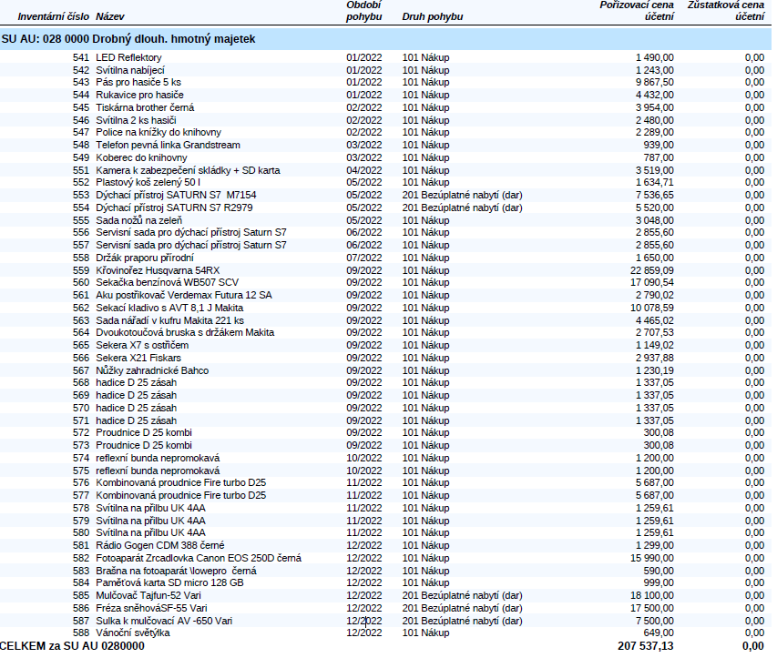
V roce 2022 byl zařazen majetek:

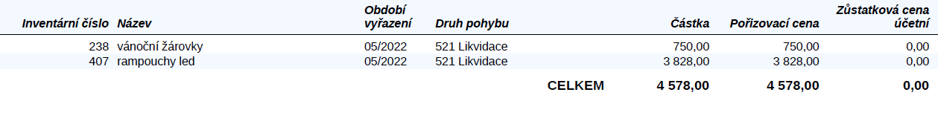
V roce 2022 byl vyřazen majetek:

Přezkoumání hospodaření obce za rok 2022
Součástí návrhu závěrečného účtu je Zpráva o výsledku přezkoumání hospodaření obce za rok 2022 ze dne 07.02.2023, která konstatuje, že na základě výsledků provedeného přezkoumání hospodaření obce Morašice za rok 2022 nebyly zjištěny chyby a nedostatky (viz příloha č.1).

Přílohy:
č.1 Zpráva o výsledku přezkoumání hospodaření obce za rok 2022
č.2 Výkazy FIN 2-12M o plnění rozpočtu ÚSC k 31.12.2022
Podklady obce Morašice (k nahlédnutí na OÚ Morašice po dobu vyvěšení návrhu závěrečného účtu)
- Rozpočet obce Morašice na rok 2022
- Rozvaha k 31.12.2022
- Výkaz zisků a ztráty k 31.12.2022
- Příloha účetní závěrky k 31.12.2022
- Inventarizace majetku, pohledávek a závazků k 31.12.2022
Připomínky k návrhu závěrečného účtu mohou občané uplatnit písemně po dobu vyvěšení návrhu závěrečného účtu nebo ústně na zasedání zastupitelstva.
Sestavila: Kateřina Durajková

……………………………………………..
Mgr. Adéla Šotkovská, DiS. – starostka obce Morašice

Návrh závěrečného účtu za rok 2022 byl:
Na úřední a elektronické desce vyvěšen: 28.04.2023
Sejmut: 12.06.2023
ZÁVĚR:
Návrh závěrečného účtu byl schválen zastupitelstvem obce dne 08.06.2023 usnesením č.4/2023/z4.
Po schválení zastupitelstvem obce Morašice se stal závěrečným účtem obce Morašice za rok 2022.
Na úřední a elektronické desce vyvěšen: 12.06.2023
Sejmut:

